Список политических партий Российской Федерации
Материал из Википедии — свободной энциклопедии
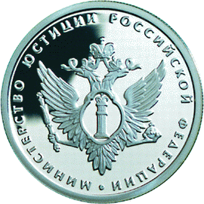
Согласно информации с вебсайта Министерства юстиции Российской Федерации, по состоянию на 25 июня 2011 года, в соответствии с Федеральным законом «О политических партиях», было зарегистрировано 7 политических партий^{[1]}:
- «Единая Россия»
- «Коммунистическая партия Российской Федерации»
- «Либерально-демократическая партия России»
- «Патриоты России»
- «Российская объединенная демократическая партия Яблоко»
- «Справедливая Россия»
- «Правое дело»

Политические партии России
Партии
Единая Россия • КПРФ • ЛДПР • Патриоты России • Правое дело • Справедливая Россия • Яблоко
Общественно-политические организации и объединения
Автономное действие • Ассоциация движений анархистов • Великая Россия • ВКПБ • Движение по защите прав народов • Демократический союз • Евразийский союз молодёжи • Комитет национального спасения (Другая Россия • Родина: здравый смысл • РОТ Фронт) • Либертарианская партия • Межпрофессиональный союз трудящихся • Нация свободы • НДА • Оборона • Общероссийский народный фронт • ОГФ • Партия дела • ПАРНАС (Демократический выбор • РНДС • Республиканская партия • Солидарность) • Память • Пиратская партия • Революционная рабочая партия • РНЕ (братьев Лалочкиных) • Русский гражданский союз • РСДСМ • Российское социалистическое движение (СД «Вперёд» • Социалистическое сопротивление • РРП) • Русские • Союз социал-демократов • Социалистическая партия трудящихся • ТИГР • Трудовая Россия
Курсивом выделены организации, находящиеся в процессе создания политической партии.

